语音信号四特征四状态端点检测系统

操作说明书

|  |  |  |  |
| --- | --- | --- | --- |
| 常熟理工学院创新实验室 | **文档编号** | **产品版本** | **密级** |
|  | V1.0 | 内部 |
| **产品名称**：语音信号四特征四状态端点检测系统 | | 共 11页 |

文档作者：张立飞 日期：2017-01-29

目录

目录 3

1 引言 5

1.1 编写目的 5

1.2 参考资料 5

1.3 术语和缩写词 5

2 软件概述 6

2.1 软件用途 6

2.2 软件运行 6

2.3 系统配置 6

2.4 软件结构 6

2.5 软件性能 7

2.6 输入、处理、输出 7

2.6.1 输入 7

2.6.2 处理 7

2.6.3 输出 7

3 软件使用过程 9

3.1 运行步骤 9

3.2 运行说明 9

3.2.1 控制输入 9

3.2.2 输入输出文件 10

3.3 流程图 11

4 软件维护过程 12

4.1 出错及纠正方法 12

4.2 维护方法 12

4.3 源程序清单 12

1. **引言**
   1. 编写目的

本文档名为《语音信号四特征四状态端点检测系统操作说明书》，是专门针对《语音信号四特征四状态端点检测系统》而撰写的软件使用操作说明书。

撰写本软件说明书的目的主要是为了用户能够正确的使用本软件，或者当用户在使用时出现问题时能够参考本文档快速解决问题。

* 1. 参考资料

本软件的技术参考主要来源于网络，关于软件的端点检测算法已申请专利。

算法参考论文列表：

|  |  |
| --- | --- |
| 论文名 | 第一著作人 |
| 一种噪声环境下的实时语音端点检测算法 | 徐大为 |
| 倒频谱在压缩机故障诊断中的应用 | 汤武初 |
| 基于倒谱的语音特性提取算法设计及其实现 | 赵丽君 |
| 基于倒谱距离的语音端点检测改进算法 | 王博 |
| 基于倒谱特征的带噪语音端点检测 | 胡光锐 |
| 基于压缩感知观测序列倒谱距离的语音断点检测算法 | 叶蕾 |
| 基于自适应倒谱距离的强噪声语音端点检测 | 赵新燕 |
| 基于局部能量方差特性的数字图像取证 | 乔通 |
| 基于能量和方差的鲁棒自适应视频水印算法 | 谭凯 |
| 低信噪比下基于谱熵的语音端点检测算法 | 李晔 |
| 基于谱熵的语音端点检测算法的研究 | 张翠改 |
| 一种基于谱熵的自同步音频水印算法 | 韩颖铮 |
| 一种新的对数能量谱熵语音端点检测方法 | 赵欢 |

* 1. 术语和缩写词

|  |  |  |  |  |
| --- | --- | --- | --- | --- |
| 词汇 | 意义 |  | 词汇 | 意义 |
| Endpoint Detection | 端点检测 | threshold_h_EC | 特征短时能量高门限 |
| Voice | 语音波形 | threshold_l_EC | 特征短时能量低门限 |
| CepsDistance | 倒谱距离 | threshold_h_CD | 特征倒谱距离高门限 |
| EngChart | 短时能量 | threshold_l_CD | 特征倒谱距离低门限 |
| EngDevia | 能量方差 | threshold_h_ED | 特征能量方差高门限 |
| SpectrumEnt | 谱熵 | threshold_l_ED | 特征能量方差低门限 |
| Ctrl Feature | 控制特征 | threshold_h_SE | 特征谱熵高门限 |
| Paragraph parameter | 段落数据 | threshold_l_SE | 特征谱熵低门限 |
| Interim | 语音段落准备的最低长度（单位：帧） | Burst | 噪声段落的最低长度（单位：帧） |

1. **软件概述**
   1. 软件用途

本软件适用于电讯、计算机、媒体、艺术、音乐舞蹈等需要对已存在的语音文件（限wav文件）进行段落分析的情况，例如一段语音当中存在多段分割的段落词，或者语音当中存在一定的空白语音部分，可以使用本软件筛选去除无信号的部分，提取出语音中有效的信息，以提高后期处理的运行效率。

本软件为当前众多语音处理、识别需求提供了前期不可或缺的支持。市场前景较为广阔。

* 1. 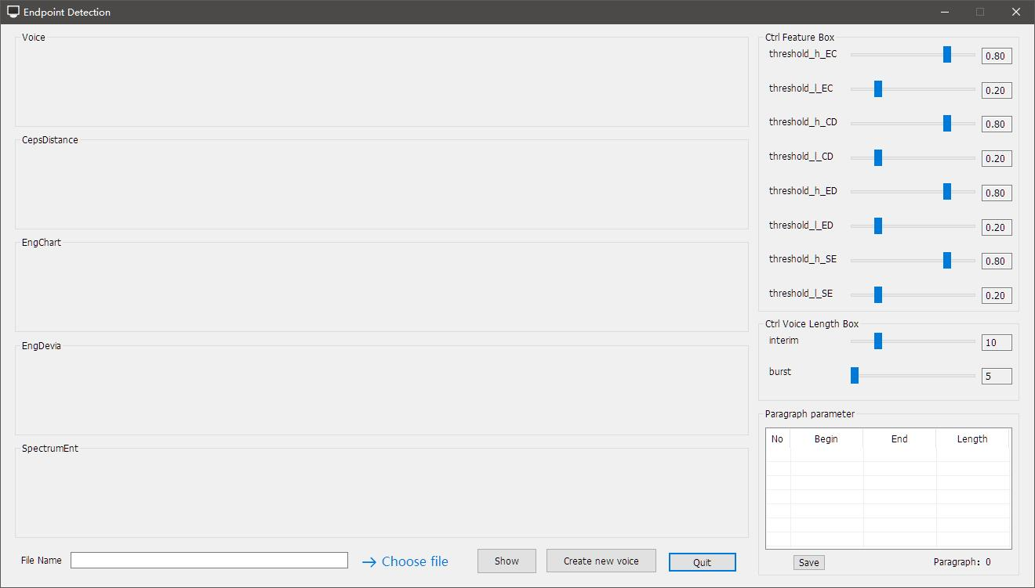软件运行

图片 1

* 1. 系统配置

操作系统：Windows vista/7/8/10 （注：在Windows xp中也可以正常运行，但Choose file 按钮无法正常显示，但可点击空白部分使用）

CPU：单核1.20Ghz

内存：1GB

硬盘：40GB

显存：24MB

* 1. 软件结构

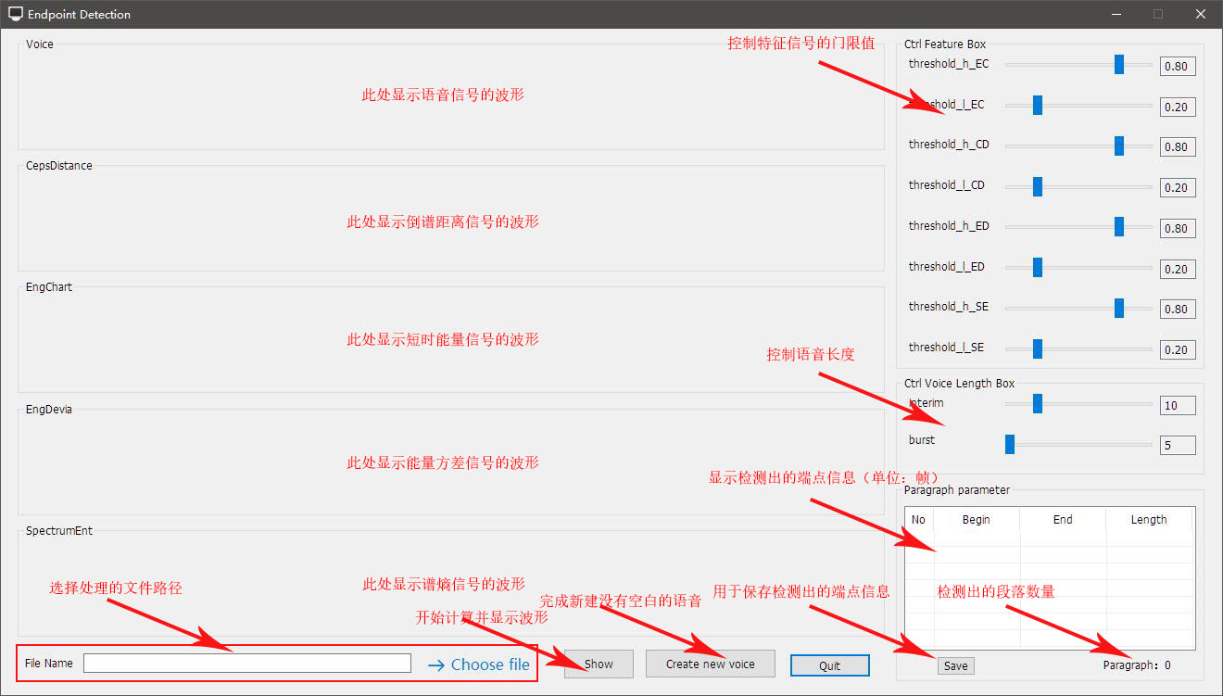

图片 2

* 1. 软件性能

CPU占用：0.4GHZ

内存：180MB

并发用户数：1

响应时间：1分钟以上

* 1. 输入、处理、输出
     1. 输入

可以手动在File name文本输入框输入要处理的文件地址，例如：C:\User\Desktop\example.wav，或者点击“Choose file”按钮选择要处理的文件；如图3

图片 3

* + 1. 处理

在控制特征信号的门限值部分，通过调整滑动按钮，选择自己想要的数值，对信号参数进行控制；在控制语音长度部分，通过调整滑动按钮，选择自己想要的数值，对语音端点参数进行控制。

* + 1. 输出

在显示出的端点信息区域能够看到每一段的数据的开头点位、结束点位、段落长度及段落个数；在用户指定的文件目录下存放去除无效段落的语音数据。

用户可以观测端点数据，从而分析出例如当前环境下的背景噪音的估计值，或对当前需要处理的语音中的有效数据的大小进行估计。用户可以通过直接使用端点检测过的语音数据进行后期处理，提高后期处理效率。

1. **软件使用过程**
   1. 运行步骤

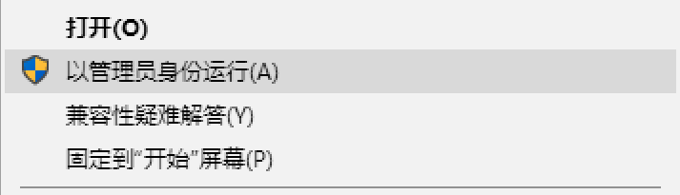此软件无需安装其余软件或支持库，获取此软件后，可在任意Windows平台上打开运行。推荐使用管理员模式运行，因为本软件包括了输入数据输出数据等操作，若需访问特殊文件位置，使用一般用户模式可能出现无效情况。

图片 4

* 1. 运行说明
     1. 控制输入

在软件的右侧有两个控制区域，分别为“特征信号控制区域”与“信号长度控制区域”，分别取名为“Ctrl Feature Box”和“Ctrl Voice Length Box”。如图5：

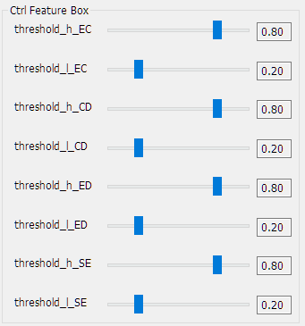特征信号控制区域：

图片 5

信号长度控制区域：

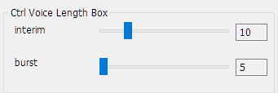

图片 6

“特征信号控制区域”用于对系统中的特征信号进行控制，本系统采用了四个特征来对语音信号的端点进行分析，分别为“倒谱距离”、“短时能量”、“能量方差”、“谱熵”，分别对应着CD、EC、ED、SE四个部分，每个特征都有高（h）和低（l）两种控制选项，用户可以自行通过控制区域的滑动按钮，控制特征门限参数值，可选的参数数值范围从[0,1]，门限值的选取跟用户的实际应用环境相关，用户可以根据对环境的估计，和不断的取得样本进行检测来推断出实际当前环境下最佳的数值范围。“特征信号控制区域”的数值对检测结果影响很大。

“信号长度控制区域”用于对语音信号的某些特殊段落长度进行控制，当中有控制语音准备长度（interim）和控制噪声长度（burst）的 。语音准备长度表示从达到上述门限到正式语音进行的时常（单位：帧），参数范围从[5，30]；控制噪声长度表示进入正常的语音状态后出现的爆破音或静音段落的最高长度，参数范围从[5，30]。

* + 1. 输入输出文件

在软件最下方，可以看到一排按钮及显示，如图7：

图片 7

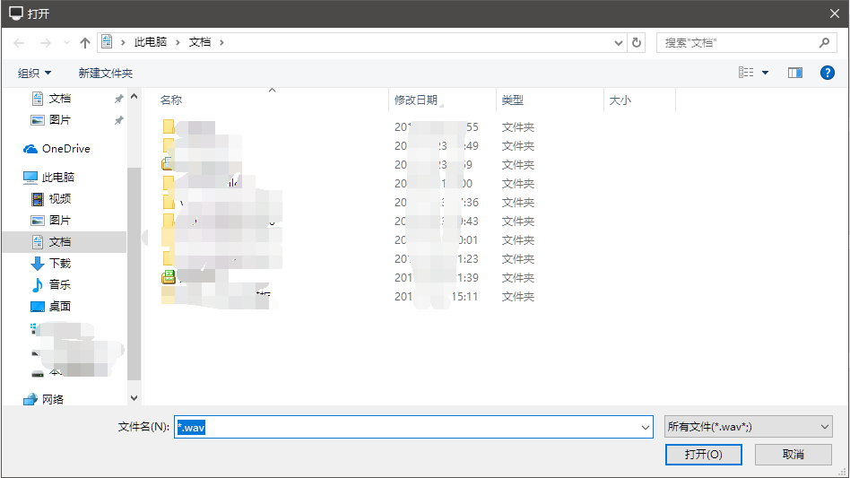用户可以手动在File Name后的文本编辑框中输入用户想要进行处理的文件名，格式如：C:\User\Desktop\example.wav，或者点击后面的“->Choose file”按钮选择一个你想要处理的文件，如图8：

图片 8

软件将会自动读取路径信息写入File Name后的文本框，用户进行核对后即可点击”Show”按钮。

系统将会自动进行数据的计算，再次期间，用户无法执行任何操作（单线程），用户需等待标题栏中的提示结束后，在各个显示区域将会显示出计算出的信息结果。在“端点信息显示区域”，如下图，将显示出检测出的端点信息。

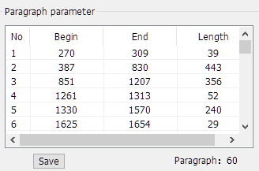

图片 9

此时用户可以点击“Create new voice”新建一个不带无用信号的语音文件，供用户后期处理。也可以点击“Save”按钮保存下语音信息。（保存地址及文件名由用户选择）

* 1. 流程图



图片 10

1. **软件维护过程**
   1. 出错及纠正方法

错误提示1：ERROR：You have not selected the file !

解决办法：提示用户没有选择一个文件进行操作，用户需要选择一个语音文件再操作。

错误提示2：ERROR：No File !

解决办法：提示用户没有选择一个文件进行操作，用户需要选择一个语音文件再操作。

错误提示3：ERROR：No wav file!

解决办法：此提示表示用户选择处理的文件并非WAV格式的文件，需要重新检查更换。

错误4：软件无响应

解决办法：此错误产生原因主要因为系统在处理过程中需要进行大量的计算，而软件不支持同时操作，所以需要用户耐心的等待一段时间，语音文件越大，处理所需要的时间越长。

错误5：软件自动退出奔溃

解决办法：如遇到此类情况，请及时反馈。或请用户更换配置相对更高的处理电脑运行。

* 1. 维护方法

本软件在github中不断跟新，（地址：https://github.com/leafspace/Endpoint-Detection）如有问题，请及时在下方留言，我们将在第一时间内对问题进行处理。

* 1. 源程序清单

ReadMe.txt

Resource.h

Stdafx.cpp

Targetver.h

Wav_File_Handle.h

Wav_File_Header.h

Wav_File_Sourse.cpp

Wav_File_Work_Sourse.cpp

端点检测波形展示.cpp

端点检测波形展示.h

端点检测波形展示Dlg.cpp

端点检测波形展示Dlg.h

端点检测波形展示.rc